此文章已于 10:47:09 2017/11/24 重新发布到 HealerJean梦想博客

sql 经典题

类别 java面试

## 1、查询出每门课都大于80 分的学生姓名

|  |
| --- |
| 1. 用一条SQL 语句 查询出每门课都大于80 分的学生姓名  name   kecheng   fenshu  张三     语文       81 张三     数学       75 李四     语文       76 李四     数学       90 王五     语文       81 王五     数学       100 王五     英语       90  select distinct name from table where name not in (select distinct name from table where fenshu<=80) select name from table group by name having min(fenshu)>80 |

## 2、计算总成绩大于100的学生名单

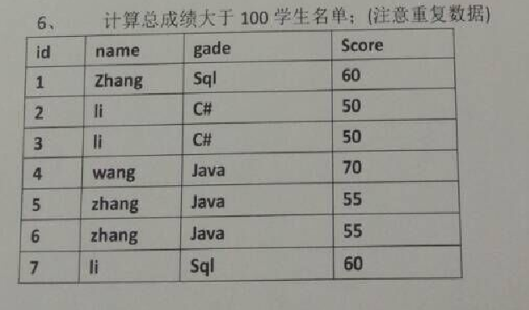

|  |
| --- |
| select name ,SUM(distinct score)  from Table_1 group by name having SUM(distinct score)>100  使用distinct 防止重复 |

## 3、查询不及格科目数大于等于2的学生学号和不及格科目数量：

+------+-------+-----+-------+-------+  
| Sno  | Sname | Cno | Cname | score |  
+------+-------+-----+-------+-------+  
| 1001 | 李菲  |   1 | 语文  |    86 |  
| 1001 | 李菲  |   2 | 数学  |    56 |  
| 1001 | 李菲  |   3 | 物理  |    48 |  
| 1001 | 李菲  |   4 | 化学  |    90 |  
| 1001 | 李菲  |   5 | 英语  |    57 |  
| 1002 | 王琪  |   1 | 语文  |    90 |  
| 1004 | 和树  |   3 | 物理  |    67 |  
| 1004 | 和树  |   4 | 化学  |    30 |  
| 1004 | 和树  |   5 | 英语  |    68 |  
+------+-------+-----+-------+-------+

select Sno,count(score) as '不及格科目数' from tb_grade where score<60 group by Sno having count(score)>=2;

## 4、大型题

### 1、join in 用法

有3个表S，C，SC  
S（SNO，SNAME）代表（学号，姓名）  //主键：SNO      
//多个人，多门课 3张表   ，SC 关系表  
C（CNO，CNAME，CTEACHER）代表（课号，课名，教师）//主键：CNO  
SC（SNO，CNO，SCGRADE）代表（学号，课号成绩）//主键：SNO+CNO

#### 1、找出没选过“黎明”老师的所有学生名字。

select sname from s join sc on (s.sno = sc.sno) join c (c.cno = sc.cno)

where c.cteacher <> 'liming';

#### 2、列出2门以上（含2门）不及格学生名字及平均成绩。

select sname

from s

where sno in (

select sno

from sc

where scgrade < 60

group by sno

having count(*) >= 2);

#### 3、即学过1号课程又学过2号课程所有学生的名字。

select sname

from s

where sno in (

select sno

from sc

where cno = 1 and sno in (

select sno

from sc

where cno = 2));

### 2、where group

对于教学数据库的三个表：

学生表 S(S#，SNAME，AGE，SEX)

选课表 SC(S#，C#，GRADE)

课程表 C(C#，CNAME，TEACHER)

试用SQL查询语句完成下列查询操作

#### (1)、统计有学生选修的课程门数

select count(C#) from SC

#### (2)、求选修C4课程的女学生的平均年龄

select avg(AGE) from S, SC where S.S#=SC.S# and SC.C#='C4' and SEX='女'

#### (3)、求刘老师所授的课程的每门课程的平均成绩

select CNAME, avg(GRADE)from SC, C where SC.C#=C.C# and C.TEACHER='刘老师'

group by CNAME

#### (4)、统计每门课程的学生选修人数(超过10人的课程才统计)。要求显示课程号和人数，查询结果按人数降序排列，若人数相同，按课程号升序排列。

select C#, count(S#) as count_sfrom S, SC where S.S# = SC.S#

group by C#

having count(S#)>10

order by count_s, C#

#### (6)、在表SC中检索成绩为空值的学生学号和课程号

select S#，C#

from SC

where GRADE is null